Учреждение образования

«БЕЛОРУССКИЙ ГОСУДАРСТВЕННЫЙ ТЕХНОЛОГИЧЕСКИЙ УНИВЕРСИТЕТ»

Кафедра информационных систем и технологий

ОТЧЕТЫ

по лабораторным работам

**Базы данных**

**Выполнила: студент ФИТ  
группы № 7  
Воликов Дмитрий**

**ЦЕЛЬ**: изучить основы утилиты MSSM и создать свои таблицы с данными; изучить системные базы данных.

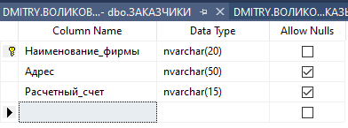1. Скачал утилиту Microsoft SQL Server Management

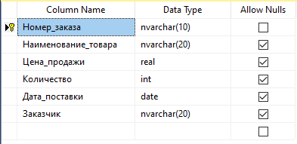2. Создал таблицы базы данных: ТОВАРЫ, ЗАКАЗЫ и ЗАКАЗЧИКИ

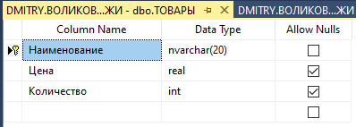Рисунок 1 – Таблица «ЗАКАЗЧИКИ»

Рисунок 2 – Таблица «ЗАКАЗЫ»

Рисунок 3 – Таблица «ТОВАРЫ»

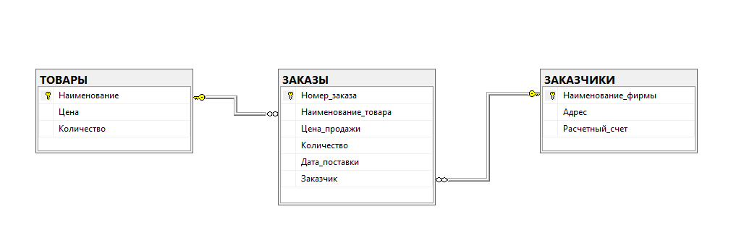3. Заполнил таблицы произвольными данными и создал связи между ними:

Рисунок 4 – Диаграмма связи таблиц

4. Создал скрипты обработки данных:

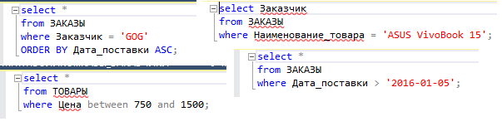Рисунок 5 – SQL скрипты для обработки данных

5. Системные базы данных. Так, как в утилите нет пункта диаграммы системных баз данных, я просто изучил структуру некоторых таблиц в этих базах данных.

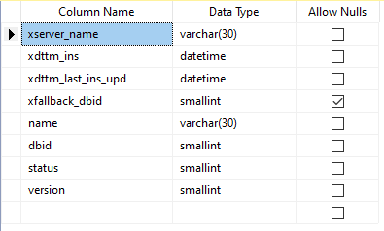

Рисунок 6 – Таблица spt_fallback базы данных master

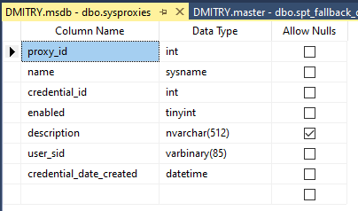

Рисунок 7 – таблица sysproxies базы данных msdb

**ВЫВОД**: в ходе этой лабораторной работы я изучил основы работы с утилитой MSSM, научился создавать базы данных и таблицы, заполнять данными и создавать SQL запросы. Также я изучил системные базы данных и то, что они хранят в себе.